МИНОБРНАУКИ РОССИИ
САНКТ-ПЕТЕРБУРГСКИЙ ГОСУДАРСТВЕННЫЙ
ЭЛЕКТРОТЕХНИЧЕСКИЙ УНИВЕРСИТЕТ
«ЛЭТИ» ИМ. В.И. УЛЬЯНОВА (ЛЕНИНА)
Кафедра МОЭВМ

ОТЧЕТ
по лабораторной работе №1
по дисциплине «Операционные системы»

Тема: Исследование структур загрузочных модулей

Студент гр. 0382 |  | Корсунов А.А.
Преподаватель |  | Ефремов М.А.

Санкт-Петербург
2022
Постановка задачи

Цель работы.
Исследование различий в структурах исходных текстов модулей типов .COM и .EXE, структур файлов загрузочных модулей и способов их загрузки в основную память.

Сведения о функциях и структурах данных управляющей программы.
Процедура | Описание
TETR_TO_HEX | Перевод десятичной цифры в код символа ASCII (результат записывается в AL)
BYTE_TO_HEX | Перевод байта из AL переводится в два символа шестн. числа в AX (в AL старшая цифра в AH младшая цифра)
WRD_TO_HEX | Перевод в 16 с/с 16-ти разрядного числа (в AX – число, DI – адрес последнего символа)
BYTE_TO_DEC | Перевод в 10 с/с (SI – адрес поля младшей цифры)
PRINT_PC_TYPE | Вывод типа ПК на экран
PRINT_SYSTEM_VERSION | Вывод версии DOS на экран

Шаг 1. Написать текст исходного .COM модуля, который определяет тип PC и версию системы. Построить «плохой» .EXE модуль, полученный из исходного текста для .COM модуля.
Шаг 2. Написать текст исходного .EXE модуля, который выполняет те же функции, что и модуль в Шаге 1, постройте и отладьте его. Таким образом, будет получен «хороший» .EXE.
Шаг 3. Сравнить исходные тексты для .COM и .EXE модулей. Ответить на контрольные вопросы «Отличия исходных текстов COM и EXE программ».
Шаг 4. Запустить FAR и открыть (F3/F4) файл загрузочного модуля «хорошего» .COM и файл «плохого» .EXE в шестнадцатеричном виде. Затем открыть (F3/F4) файл загрузочного модуля «хорошего» .EXE и сравнить его с предыдущими файлами. Ответить на контрольные вопросы «Отличия форматов файлов COM и EXE модулей».
Шаг 5. Открыть отладчик TD.EXE и загрузить .COM. Ответить на контрольные вопросы «Загрузка COM модуля в основную память.» Представить в отчете план загрузки модуля .COM в основную память.
Шаг 6. Открыть отладчик TD.EXE и загрузить «хороший» .EXE. Ответить на контрольные вопросы «Загрузка «хорошего» EXE модуля в основную память».
ШАГ 7. Оформить отчет в соответствии с требованиями. В отчете необходимо привести скриншоты. Для файлов — их вид в шестнадцатеричном виде, для загрузочных модулей — в отладчике.

Выполнение работы
Шаг 1. Был написан текст исходного .COM модуля, который определяет PC и версию системы. Был построен «плохой» .EXE, полученный из исходного текста для .COM модуля.
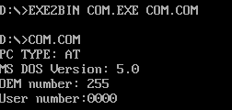

Рисунок 1. Демонстрация работы .COM модуля
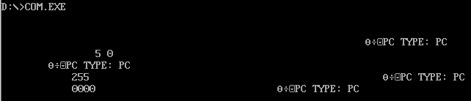

Рисунок 2. Демонстрация работы «плохого» .EXE модуля

Шаг 2. Был написан текст исходного .EXE модуля, который выполняет те же функции, что и модуль в Шаге 1.
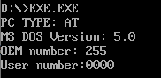

Рисунок 3. Демонстрация работы исходного .EXE модуля

Шаг 3. Было произведено сравнение исходных текстов для .COM и .EXE модулей. На основе этого были даны ответы на контрольные вопросы «Отличия исходных текстов COM и EXE программ».
1. Сколько сегментов должна содержать COM-программа?
Ответ: COM-программа содержит один сегмент, в нем хранятся данные и код, стек же генерируется автоматически и в располагается в конце сегмента.

2. EXE-программа?
Ответ: EXE-программа содержит несколько сегментов (данных, кодов, стека), но должна содержать как минимум один.

3. Какие директивы должны обязательно быть в тексте COM-программы?
Ответ: Обязательна должны быть:
а) директива ORG 100h – потому как адресация имеет смещение в 256 байт от нулевого адреца (т.е. после PSP размера 100h).
б)директива ASSUME – чтобы сегмент данных и сегмент кода указывали на один общий сегмент.

4. Все ли форматы команд можно использовать в COM-программе?
Ответ: Нельзя использовать команды, которые берут адрес сегмента (mov <регистр>, seg <имя сегмента>. Это происходит из-за того, что в .COM-файле нет таблицы настроек, в которой хранится информация о типе адресов и их расположении в коде. Эта таблица подключается на этапе линковки (в COM-программе это не происходит).

Шаг 4. Были открыты через FAR файл загрузочного модуля «хорошего» .COM и файл «плохого» .EXE в шестнадцатеричном виде. Затем открыт файл загрузочного модуля «хорошего» .EXE и произведено его сравнение с предыдущими файлами. На основе этого были даны ответы на контрольные вопросы «Отличия форматов файлов COM и EXE модулей».
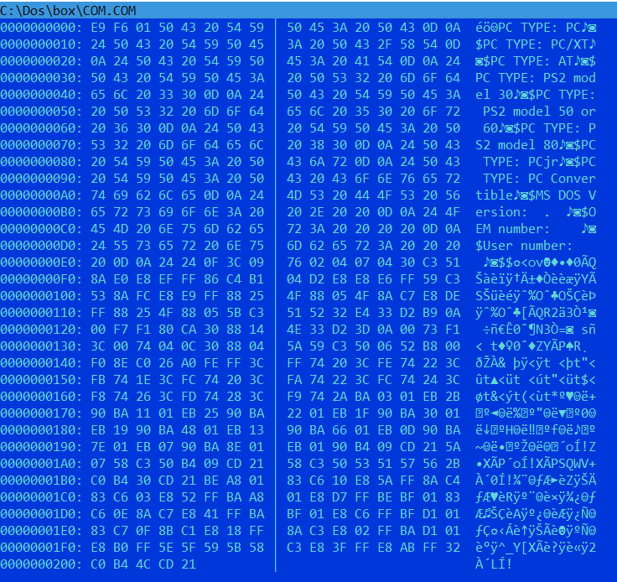

Рисунок 4. Структура COM-файла в 16-ричном виде
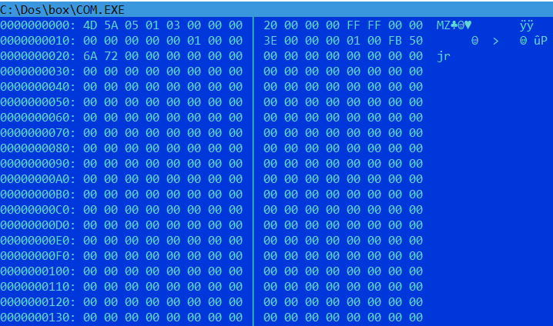

Рисунок 5. Структура «плохого» EXE-файла в 16-ричном виде
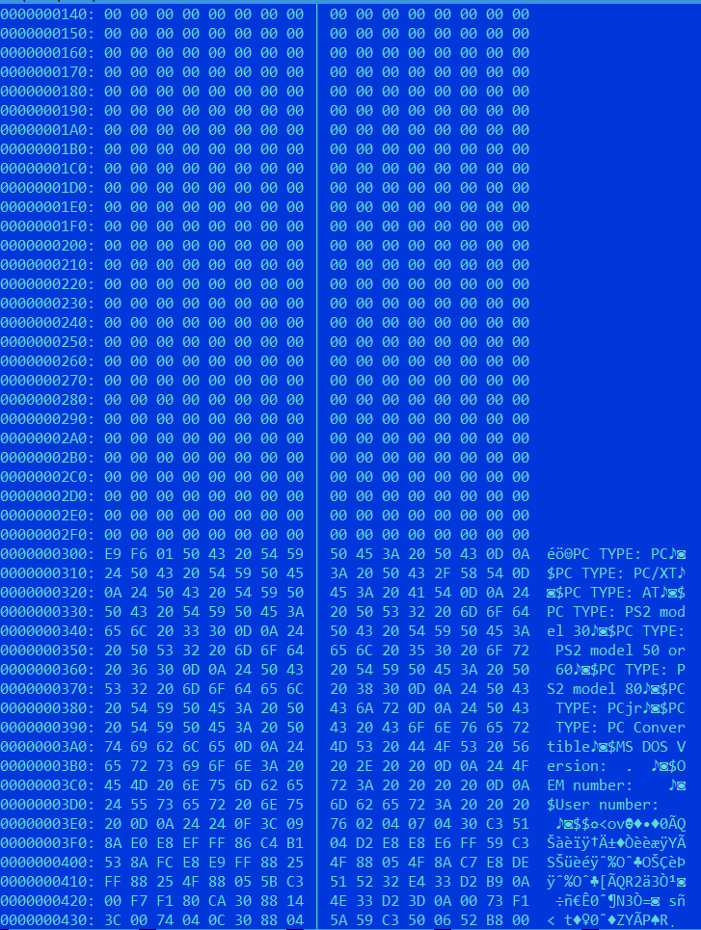

Рисунок 6. Структура «плохого» EXE-файла в 16-ричном виде

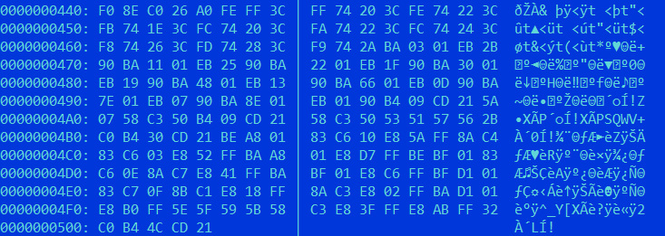

Рисунок 7. Структура «плохого» EXE-файла в 16-ричном виде
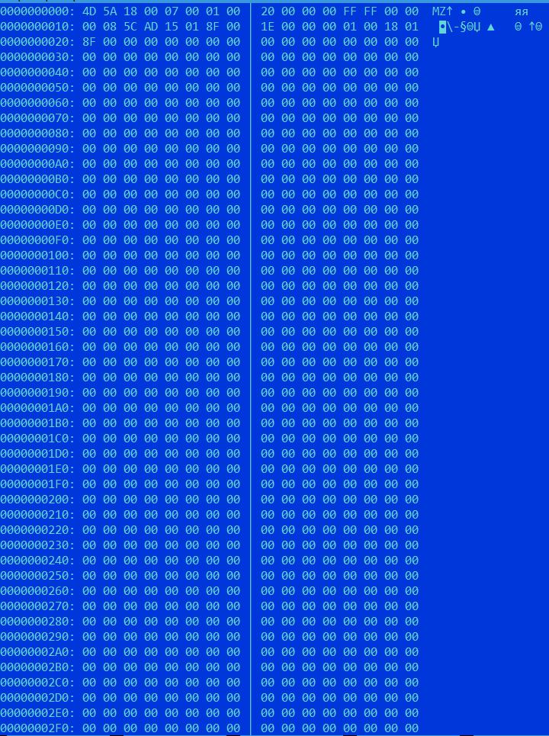

Рисунок 8. Структура «хорошего» EXE-файла в 16-ричном виде

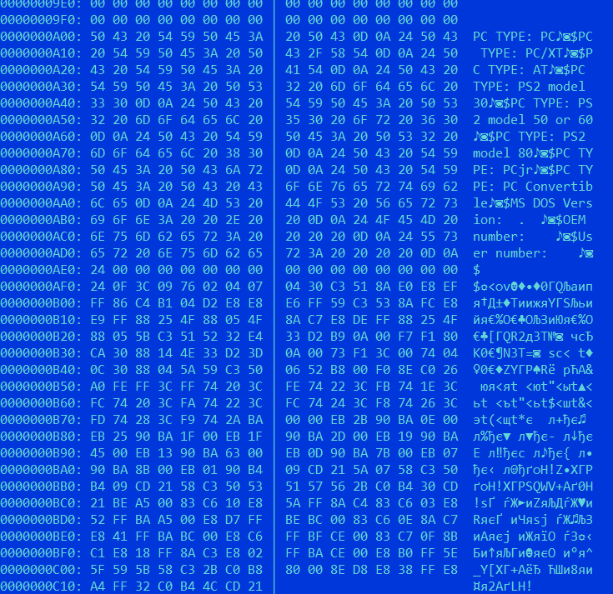

Рисунок 9. Структура «хорошего» EXE-файла в 16-ричном виде
1. Какова структура файла COM? С какого адреса располагается код?
Ответ. В COM-файле все данные размещаются в одном сегменте, он включает в себя инструкции процессора, директивы и описания переменных, адресация в COM-файле начинается с 0h.

2. Какова структура файла «плохого» EXE? С какого адреса располагается код? Что располагается с адреса 0?
Ответ. Структура «плохого» EXE-файла нарушена (состоит из одного сегмента, в котором хранятся и данные и код, а сегмента стека вообще нет). Код располагается с адреса 300h. С адреса 0 располагается таблица настроек.

3. Какова структура файла «хорошего» EXE? Чем он отличается от файла плохого EXE?
Ответ: структура «хорошего» EXE-файла состоит из трех сегментов (сегменты данных, стека и кода). Отсутствует директива ORG 100h (код начинается без смещения).

Шаг 5. Был открыт отладчик TD.EXE и загружен .COM. На основе этого были даны ответы на контрольные вопросы «Загрузка COM модуля в основную память».
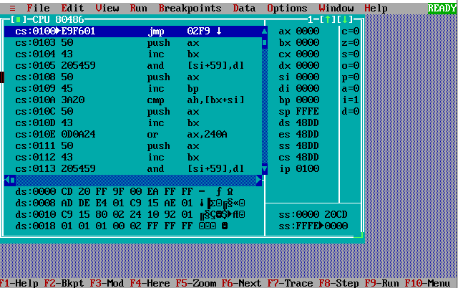

Рисунок 10. COM-файл в отладчике TD

1. Какой формат загрузки COM? С какого адреса располагается код?
Ответ: В начале выделяется свободный сегмент, c нулевого адреса этого сегмента в ОП загружается PSP. Сам код располагается после PSP, т.е. c адреса 100h.

2. Что располагается с адреса 0?
Ответ: PSP.

3. Какие значения имеют сегментные регистры? На какие области памяти они указывают?
Ответ: все сегментные регистры имеют одно и то же значение — 48DD. Они указывают на начало PSP.

4. Как определяется стек? Какую область памяти он занимает? Какие адреса?
Ответ: в COM-программе стек генерируется автоматически. Под стек отведен весь сегмент программы. Он занимает адреса с 0000h до FFFEh (в начале указатель SP расположен в FFFEh).

Шаг 6. Был открыт отладчик TD.EXE и загружен «хороший» .EXE. На основе
этого были даны ответы на контрольные вопросы «Загрузка «хорошего» EXE модуля в основную память».
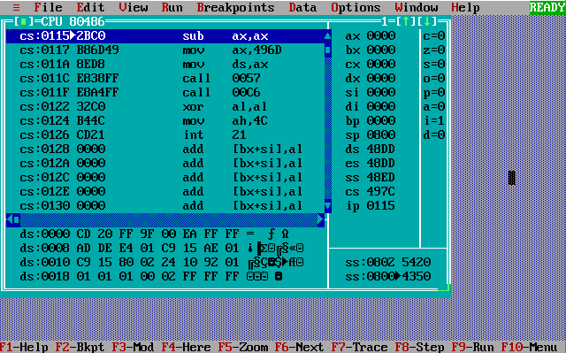

Рисунок 11. Хороший EXE-файл в отладчике TD

1. Как загружается «хороший» EXE? Какие значения имеют сегментные регистры?
Ответы: так же в ОП загружается PSP с нулевого адреса, после чего загружается сам модуль файла. Сегментные регистры: DS, ES – 48DD, SS – 48ED, CS – 497C.

2. На что указывают регистры DS и ES?
Ответ: на начало PSP.

3. Как определяется стек?
Ответ: стек определяется пользователем с помощью директивы SEGMENT STACK.

4. Как определяется точка входа?
Ответ: точка входа определяется с помощью директивы END.

Вывод.
В ходе выполнения лабораторной работы было проведено исследование различий в структурах исходных текстов модулей типов .COM и .EXE, структур файлов загрузочных модулей и способов их загрузки в основную память.

Приложение A
Исходный код программы

Название файла: com.asm

TESTPC SEGMENT
ASSUME CS:TESTPC, DS:TESTPC, ES:NOTHING, SS:NOTHING
ORG 100H
START: JMP BEGIN

PC db 'PC TYPE: PC', 0DH, 0AH, '$'
PC_XT db 'PC TYPE: PC/XT', 0DH, 0AH, '$'
AT db 'PC TYPE: AT', 0DH, 0AH, '$'
PS2_MODEL_30 db 'PC TYPE: PS2 model 30', 0DH, 0AH, '$'
PS2_MODEL_50_OR_60 db 'PC TYPE: PS2 model 50 or 60', 0DH, 0AH, '$'
PS2_MODEL_80 db 'PC TYPE: PS2 model 80', 0DH, 0AH, '$'
PCjr db 'PC TYPE: PCjr', 0DH, 0AH, '$'
PC_CONVERTIBLE db 'PC TYPE: PC Convertible', 0DH, 0AH, '$'
DOS_VERSION db 'MS DOS Version: . ', 0DH, 0AH, '$'
OEM_NUMBER db 'OEM number: ', 0DH, 0AH, '$'
USER_NUMBER db 'User number: ', 0DH, 0AH, '$'

TETR_TO_HEX PROC near
and AL, 0Fh
cmp AL, 09
jbe NEXT
add AL, 07
NEXT: add AL, 30h
ret
TETR_TO_HEX ENDP

BYTE_TO_HEX PROC near
push CX
mov AH, AL
call TETR_TO_HEX
xchg AL, AH
mov CL, 4
shr AL, CL
call TETR_TO_HEX
pop CX
ret
BYTE_TO_HEX ENDP

WRD_TO_HEX PROC near
push BX
mov BH, AH
call BYTE_TO_HEX
mov [DI], AH
dec DI
mov [DI], AL
dec DI
mov AL, BH
call BYTE_TO_HEX
mov [DI], AH
dec DI
mov [DI], AL
pop BX
ret
WRD_TO_HEX ENDP

BYTE_TO_DEC PROC near
push CX
push DX
xor AH, AH
xor DX, DX
mov CX, 10
loop_bd: div CX
or DL, 30h
mov [SI], DL
dec SI
xor DX, DX
cmp AX, 10
jae loop_bd
cmp AL, 00h
je end_l
or AL, 30h
mov [SI], AL
end_l: pop DX
pop CX
ret
BYTE_TO_DEC ENDP

PRINT_PC_TYPE PROC NEAR
push AX
push ES
push DX

mov AX, 0F000h
mov ES, AX
mov AL, ES:[0FFFEh]

cmp AL, 0FFh
je pc_type

cmp AL, 0FEh
je pc_xt_type

cmp AL, 0FBh
je pc_xt_type

cmp AL, 0FCh
je at_type

cmp AL, 0FAh
je ps2_model_30_type

cmp AL, 0FCh
je ps2_model_50_or_60_type

cmp AL, 0F8h
je ps2_model_80_type

cmp AL, 0FDh
je pcjr_type

cmp AL, 0F9h
je pc_convertible_type

pc_type:
mov DX, offset PC
jmp PRINT_MESSAGE

pc_xt_type:
mov DX, offset PC_XT
jmp PRINT_MESSAGE

at_type:
mov DX, offset AT
jmp PRINT_MESSAGE

ps2_model_30_type:
mov DX, offset PS2_MODEL_30
jmp PRINT_MESSAGE

ps2_model_50_or_60_type:
mov DX, offset PS2_MODEL_50_OR_60
jmp PRINT_MESSAGE

ps2_model_80_type:
mov DX, offset PS2_MODEL_80
jmp PRINT_MESSAGE

pcjr_type:
mov DX, offset PCjr
jmp PRINT_MESSAGE

pc_convertible_type:
mov DX, offset PC_CONVERTIBLE
jmp PRINT_MESSAGE

PRINT_MESSAGE:
mov AH, 09h
int 21h

pop DX
pop ES
pop AX

ret
PRINT_PC_TYPE ENDP

PRINT_MES_SYS PROC near
push AX
mov AH, 09h
int 21h
pop AX
ret
PRINT_MES_SYS ENDP

PRINT_SYSTEM_VERSION PROC near
push AX
push BX
push CX
push DI
push SI

sub AX, AX
mov AH, 30h
int 21h

mov SI, offset DOS_VERSION
add SI, 16
call BYTE_TO_DEC
mov AL, AH ; AH - DOS VERSION
add SI, 3
call BYTE_TO_DEC
mov DX, offset DOS_VERSION
call PRINT_MES_SYS

mov SI, offset OEM_NUMBER
add SI, 14
mov AL, BH ; BH - OEM NUMBER
call BYTE_TO_DEC
mov DX, offset OEM_NUMBER
call PRINT_MES_SYS

mov DI, offset USER_NUMBER
add DI, 15
mov AX, CX
call WRD_TO_HEX
mov AL, BL
call BYTE_TO_HEX
mov DX, offset USER_NUMBER
call PRINT_MES_SYS

pop SI
pop DI
pop CX
pop BX
pop AX

ret
PRINT_SYSTEM_VERSION ENDP

BEGIN:
call PRINT_PC_TYPE
call PRINT_SYSTEM_VERSION

xor AL, AL
mov AH, 4Ch
int 21h

TESTPC ENDS
END START

Название файла exe.asm

MYSTACK SEGMENT STACK
DW 1024 DUP(?)
MYSTACK ENDS

DATA SEGMENT

PC db 'PC TYPE: PC', 0DH, 0AH, '$'
PC_XT db 'PC TYPE: PC/XT', 0DH, 0AH, '$'
AT db 'PC TYPE: AT', 0DH, 0AH, '$'
PS2_MODEL_30 db 'PC TYPE: PS2 model 30', 0DH, 0AH, '$'
PS2_MODEL_50_OR_60 db 'PC TYPE: PS2 model 50 or 60', 0DH, 0AH, '$'
PS2_MODEL_80 db 'PC TYPE: PS2 model 80', 0DH, 0AH, '$'
PCjr db 'PC TYPE: PCjr', 0DH, 0AH, '$'
PC_CONVERTIBLE db 'PC TYPE: PC Convertible', 0DH, 0AH, '$'
DOS_VERSION db 'MS DOS Version: . ', 0DH, 0AH, '$'
OEM_NUMBER db 'OEM number: ', 0DH, 0AH, '$'
USER_NUMBER db 'User number: ', 0DH, 0AH, '$'

DATA ENDS

CODE SEGMENT
ASSUME CS:CODE, DS:DATA, SS:MYSTACK

TETR_TO_HEX PROC near
and AL, 0Fh
cmp AL, 09
jbe NEXT
add AL, 07
NEXT: add AL, 30h
ret
TETR_TO_HEX ENDP

BYTE_TO_HEX PROC near
push CX
mov AH, AL
call TETR_TO_HEX
xchg AL, AH
mov CL, 4
shr AL, CL
call TETR_TO_HEX
pop CX
ret
BYTE_TO_HEX ENDP

WRD_TO_HEX PROC near
push BX
mov BH, AH
call BYTE_TO_HEX
mov [DI], AH
dec DI
mov [DI], AL
dec DI
mov AL, BH
call BYTE_TO_HEX
mov [DI], AH
dec DI
mov [DI], AL
pop BX
ret
WRD_TO_HEX ENDP

BYTE_TO_DEC PROC near
push CX
push DX
xor AH, AH
xor DX, DX
mov CX, 10
loop_bd: div CX
or DL, 30h
mov [SI], DL
dec SI
xor DX, DX
cmp AX, 10
jae loop_bd
cmp AL, 00h
je end_l
or AL, 30h
mov [SI], AL
end_l: pop DX
pop CX
ret
BYTE_TO_DEC ENDP

PRINT_PC_TYPE PROC NEAR
push AX
push ES
push DX

mov AX, 0F000h
mov ES, AX
mov AL, ES:[0FFFEh]

cmp AL, 0FFh
je pc_type

cmp AL, 0FEh
je pc_xt_type

cmp AL, 0FBh
je pc_xt_type

cmp AL, 0FCh
je at_type

cmp AL, 0FAh
je ps2_model_30_type

cmp AL, 0FCh
je ps2_model_50_or_60_type

cmp AL, 0F8h
je ps2_model_80_type

cmp AL, 0FDh
je pcjr_type

cmp AL, 0F9h
je pc_convertible_type

pc_type:
mov DX, offset PC
jmp PRINT_MESSAGE

pc_xt_type:
mov DX, offset PC_XT
jmp PRINT_MESSAGE

at_type:
mov DX, offset AT
jmp PRINT_MESSAGE

ps2_model_30_type:
mov DX, offset PS2_MODEL_30
jmp PRINT_MESSAGE

ps2_model_50_or_60_type:
mov DX, offset PS2_MODEL_50_OR_60
jmp PRINT_MESSAGE

ps2_model_80_type:
mov DX, offset PS2_MODEL_80
jmp PRINT_MESSAGE

pcjr_type:
mov DX, offset PCjr
jmp PRINT_MESSAGE

pc_convertible_type:
mov DX, offset PC_CONVERTIBLE
jmp PRINT_MESSAGE

PRINT_MESSAGE:
mov AH, 09h
int 21h

pop DX
pop ES
pop AX

ret
PRINT_PC_TYPE ENDP

PRINT_MES_SYS PROC near
push AX
mov AH, 09h
int 21h
pop AX
ret
PRINT_MES_SYS ENDP

PRINT_SYSTEM_VERSION PROC near
push AX
push BX
push CX
push DI
push SI

sub AX, AX
mov AH, 30h
int 21h

mov SI, offset DOS_VERSION
add SI, 16
call BYTE_TO_DEC
mov AL, AH ; AH - DOS VERSION
add SI, 3
call BYTE_TO_DEC
mov DX, offset DOS_VERSION
call PRINT_MES_SYS

mov SI, offset OEM_NUMBER
add SI, 14
mov AL, BH ; BH - OEM NUMBER
call BYTE_TO_DEC
mov DX, offset OEM_NUMBER
call PRINT_MES_SYS

mov DI, offset USER_NUMBER
add DI, 15
mov AX, CX
call WRD_TO_HEX
mov AL, BL
call BYTE_TO_HEX
mov DX, offset USER_NUMBER
call PRINT_MES_SYS

pop SI
pop DI
pop CX
pop BX
pop AX

ret
PRINT_SYSTEM_VERSION ENDP

MAIN PROC far
sub AX, AX
mov AX, DATA
mov DS, AX

call PRINT_PC_TYPE
call PRINT_SYSTEM_VERSION

xor AL, AL
mov AH, 4Ch
int 21h
MAIN ENDP

CODE ENDS
END MAIN

